Télépermanence et télé-atelier n° 1
4 novembre 2020

Informations

Confinement le décret no 2020-1310 du 29 octobre 2020 prescrivant les mesures générales nécessaires pour faire face à l’épidémie de covid-19 dans le cadre de l’état d’urgence sanitaire est paru au journal officiel du 30 octobre 2020.

« Article 46 : …Sont ouverts par l'autorité compétente dans des conditions de nature à permettre le respect et le contrôle des dispositions de l'article 1er et de l'article 3 :…2° Les plages, plans d'eau et lacs.

Les activités nautiques et de plaisance y sont interdites. »

Au niveau départemental, l’arrêté n° 2020/SIDPC/99 du 30 octobre 2020 précise que le port du masque est obligatoire sur l’ensemble du territoire de la Manche pour toute personne de plus de 11 ans, sur la voie publique et dans tous les lieux publics. Cette obligation s’applique dans les zones urbaines des communes (entre les panneaux signalant l’entrée et la sortie d’une commune) et dans les cimetières situés à l’extérieur des communes.

Sont exclus les espaces suivants : les plages à partir de la zone de galets de l’estran.

Commentaire : si nous savons ce qu’est une plage (mais ce qui est intrigant c’est qu’une plage peut être constituée de sable mais aussi de galets) et un estran (zone située entre les limites extrêmes des plus hautes et des plus basses marées), comment définir une zone de galets ? Ce qui est interrogatif c’est la disposition qui pourrait nous conduire à croire que pour lutter contre la pandémie le sable laisse passer le virus alors que les galets l’arrêteraient.
Enfin une dernière question : Dans notre département, combien avons-nous de plage avec des galets ? Heuuuuuuu !!!!!

Organisation

Un pêcheur confiné est un pêcheur frustré, mais cela ne peut durer qu’un temps. Et tout pêcheur mettra à profit cette période pour :
- Réviser le matériel de pêche (canne, moulinet, leurres et accessoires),
- Revoir la composition de sa boite de pêche,
- Regarder des vidéos de pêche et de montage,
- Lire ou relire ses revues de pêche et la littérature halieutique,
- Mettre à jour son carnet de pêche, faire le bilan de sa saison et faire des projets pour la saison à venir,
- S’entraîner à faire des nœuds pour réaliser ses montages,
- Faire ses montages pour la prochaine saison,
- S’entraîner au lancer en termes de distance et de précision mais attention aux arbres et aux voisins,
- S’entrainer au matelotage
- Rêver aux prochaines sorties avec les amis et aux futures belles prises.

Bref, il y a de quoi faire et nous essaierons de vous donner des pistes.

Remue-méninges

Une des dispositions pour lutter contre la pandémie est la distanciation. Mais au fait, à quoi correspond les 1852 mètres du mille nautique ?
Les réponses seront mises sur le site mercredi 11 novembre 2020 https://www.cpagranville.fr/page/1208298-tele-atelier-telepermanence

Les animaux marins

Pourriez-vous retrouver à quelle famille appartient chacune des espèces de poissons de cette liste :

Espèce | FAMILLE
ANCHOIS
BAR
BAR MOUCHETE
BARBUE
BICHE
BONITE
CABILLAUD

Les familles de poissons :

Ammodytidés | Bélonidés | Calmar | Caranguidés
Clupéidés | Congridés | Engraulidés | Gadidés
Labridés | Moronidés | Mugilidés | Mullidés
Osméridés | Pleuronectidés | Rajidés | Sciénidés
Scombridés | Scophtalmidés | Scyliorhinidés | Sépéidés
Soléidés | Sparidés | Trachinidés | Triakidés
Triglidés | Zéidés

Vous retrouverez cette rubrique dans chaque télépermanence et télé-atelier.

Et du côté des oiseaux :

Le paradoxe de la pêche en mer c’est que nous recherchons des poissons que nous ne voyons pas. Ce n’est pas pour autant que nous pêchons à l’aveugle et la nature est si bien faite que si nous activons notre perspicacité nous nous apercevons que nous disposons d’indices très précis quant à la tenue des poissons. Un de ces indices est paradoxal mais pour bien pêcher commençons par regarder en l’air et observer les oiseaux marins.
Comment s’appellent ces oiseaux de mer que nous trouvons le long de nos côtes et en quoi ces animaux nous sont utiles pour nous pêcheurs ?

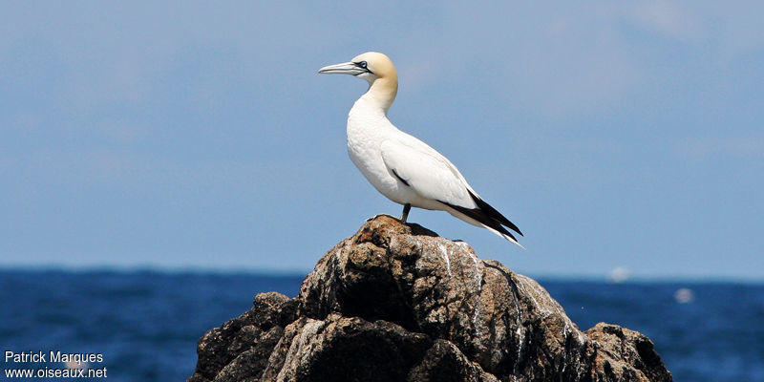  Photo n°1 | 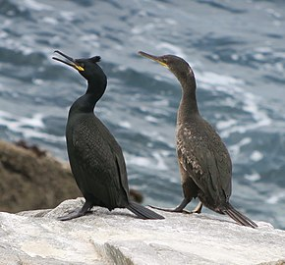  Photo n°2
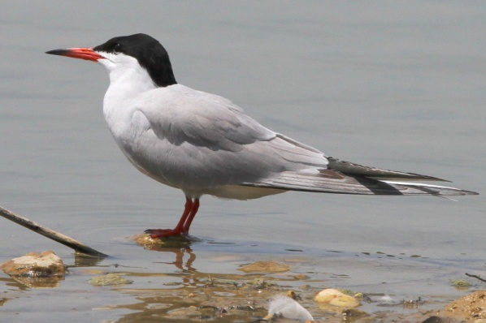  Photo n°3 | 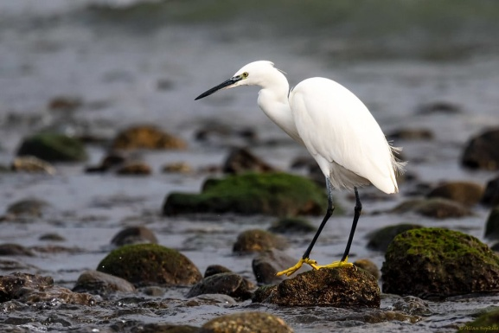  Photo n°4
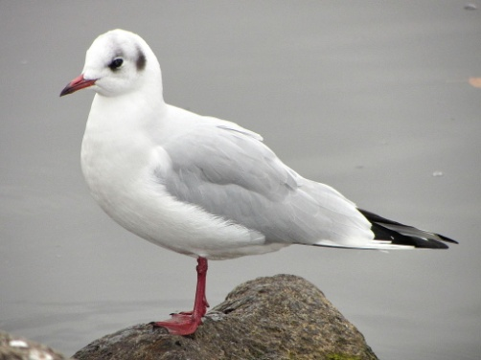  Photo n°5 | 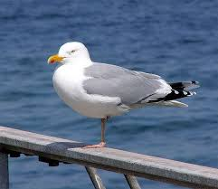  Photo n°6
Les réponses seront disponibles mercredi 11 novembre 2020.
https://www.cpagranville.fr/page/1208298-tele-atelier-telepermanence

Portez vous bien.

L’équipe du CPAG

